Überholen statt austauschen
Ratingen, Januar 2017. Die Schweißzange ist im Anlagenbau ein wichtiges, robustes und technisch ausgereiftes Produkt. Naturgemäß ist auch die Schweißzange einem Verschleiß ausgesetzt, der bisher nach einem gewissen Zeitraum einen Austausch der kompletten Schweißzange notwendig machte.
Der kostenintensive Austausch ist jedoch nicht immer erforderlich, denn mit einem wirtschaftlich interessanten Retooling werden die Komponenten professionell für die Zweitverwendung wieder aufbereitet.
HELU Schweißtechnik, ein Unternehmen der TÜNKERS Gruppe, hat sich auf die Wiederaufbereitung von Schweißzangen spezialisiert und gilt als Pionier in diesem Segment.
HELU führt sowohl Komplettüberarbeitungen oder elektrische bzw. pneumatische Überholungen durch. Die Elektrodenarme werden gemäß der neuen Schweißaufgabe angepasst.
Als Vorteil erweist sich dabei die neue Unternehmens-Organisation, in der HELU am Standort Lorsch zusammen mit EXPERT-TÜNKERS, dem Spezialisten für Takten und Positionieren, nunmehr auch auf den gesamten Maschinenpark vor Ort zugreifen kann. Anpassungen und Reparaturen sind somit kurzfristig möglich.

Bildmaterial: vorher.jpg / nachher.jpg

TÜNKERS bietet für die 9 gängigsten Funktionen im Umfeld des Roboters einen industrietauglichen Baukasten mit robusten und wartungsfreien Bausteinen für eine effiziente Anlagetechnik. TÜNKERS ist ein Familienunternehmen, das sich aus dem Maschinenbau zum Global Player für Automationstechnik entwickelt hat. TÜNKERS erfindet, konstruiert, produziert und vertreibt alle Produkte selber. Das internationale Vertriebsnetz von TÜNKERS erstreckt sich mit Tochtergesellschaften weltweit über die wichtigsten Länder mit einem hohen Absatzpotenzial für Automationstechnik. Hierzu gehören u. a. die USA, Mexiko, Brasilien, China, das Vereinigte Königreich, Frankreich und Spanien.

Ansprechpartner:

Peter Seeburger
Helu GmbH
Seehofstraße 56-58
64653 Lorsch
Telefon 06251 / 592-0
Telefax 06251 / 592-100
E-Mail: p.seeburger@helu.de
www.helu.de

Vorher:

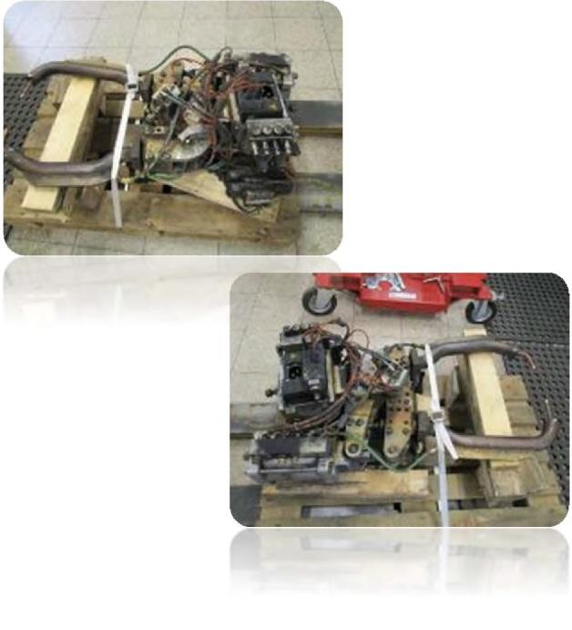
Schweißzange nach Ablauf einer Baureihe (7 Jahre)
Projekt: Opel Astra III Fertigung, Werk Ellesmere-Port

Nachher:

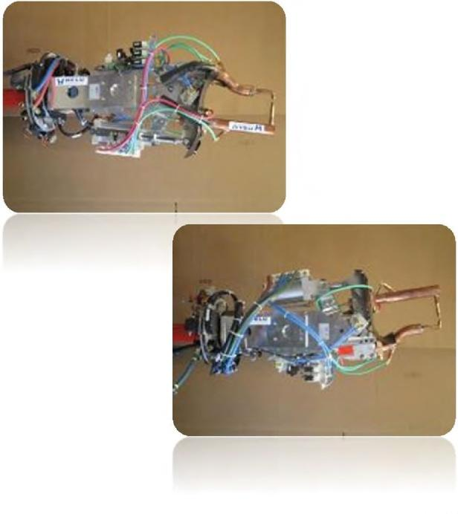
Schweißzange nach Wiederaufbereitung
Projekt: Opel Astra IV Fertigung, Werk Ellesmere-Port

